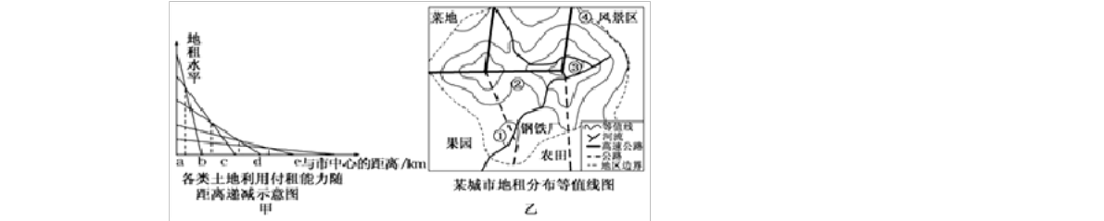
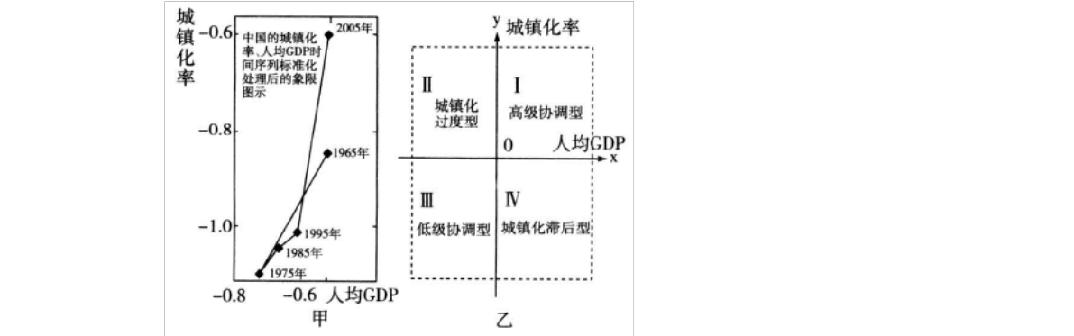
高中地理必修二第二章《乡村和城镇》综合题专题训练 (6)

一、综合题(本大题共 20 小题，共 400.0 分)
1. 经济因素是市场经济条件下影响城市功能分区的主要因素。读“各类土地利用付租能力随距离
递减示意图”(图甲)和“某城市地租分布等值线图”(图乙)，回答问题。

2. | (1)图甲中字母代表以城市为中心的土地功能分区，包括有工业区、住宅区、商业区、小麦种 植区、花卉与乳牛区，其中表示商业区和花卉与乳牛区的分别是 ______ 。  A.a 和 e B.a 和 d C.b 和 d D.b 和 c (2)若要在乙图中①②③④处选建一集仓储、批发、零售于一体的仓储式超市，其最好的区位 是 ______ ，理由是 ______ 。  (3)若建一高级住宅区，最好的区位是 ______ ，理由是 ______ 。  阅读材料，回答下列问题：城镇化水平与经济发展水平之间存在相关性。中国城镇化进程经历 了不同的发展阶段。图甲示意我国城镇化水平与经济发展水平关系的演变路径(图中数据经某 种标准化处理所得，数据并非城镇化率和人均GDP 的绝对数据值)。图乙为城镇化与经济发  展水平关系象限图，图中将二者关系划分为四种基本类型。

(1)读图甲，简述 1965~2005 年我国城镇化与经济发展水平演变的特点。

(2)结合图甲、图乙，判断 1965~2005 年我国城镇化与经济发展水平二者之间关系的类型， 并说明该类型的主要特点。
(3)评价 1995 年后我国城镇化水平与经济发展水平间的关系，并提出改进措施。

3. 读图表，回答问题：
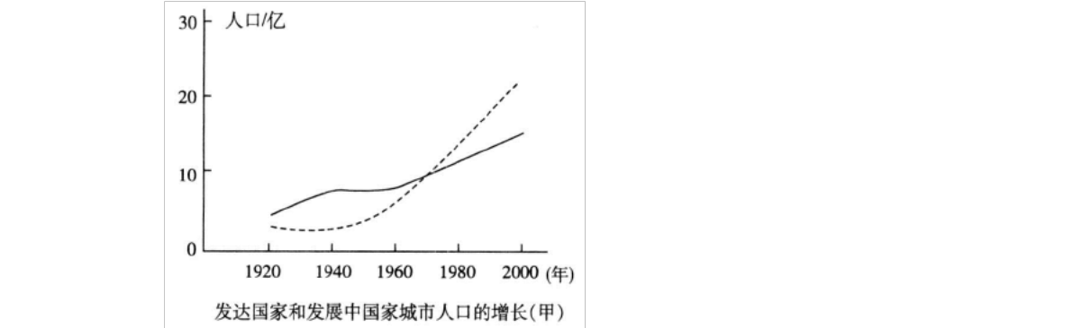
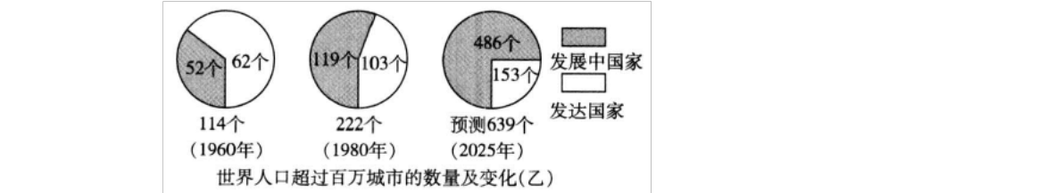
居住在城市的人口比例

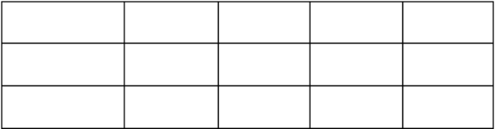
年份

发达国家

发展中国家
2025 年

80%

57%
1950 年

50%

17.0%
1970 年

66.6%

25.4%
1990 年

72.6%

33.6%

(1)图甲中，虚线代表________ 国家，实线代表________国家。目前，两类国家的城市人口数 量和增长的情况是__________________________________________________________。

(2)图乙说明了世界人口超过百万的特大城市数量变化特点是_____________。发展中国家人 口超过百万的特大城市数量变化特点____________________________________________。

(3)表中数据说明了发达国家城市化的特点是_____________________________。发展中国家 城市化的特点是______________________________________________________________。

4. 阅读图文材料，回答下列问题：荆州，历史名城。在元世祖忽必烈之前，荆州向来为长江中游
的中心城市。在此之后其长江中游中心城市的地位让位给湖广行省的治所——武昌。荆州对外 水运中心位置不断变化，楚建郢都时，在今江陵城下，后移至荆州，唐、宋之际，码头转移到 沙头市(今沙市)。明朝后期，黄汴撰写的《天下水陆路程》记载了北京至贵州、云南二省的 道路： “自荆州府渡大江， 六十里， 方至对岸公安县； 由汉口渡江， 仅七里， 即至对岸武昌府。 ”
下图为江陵、荆州、沙市及武汉位置图。
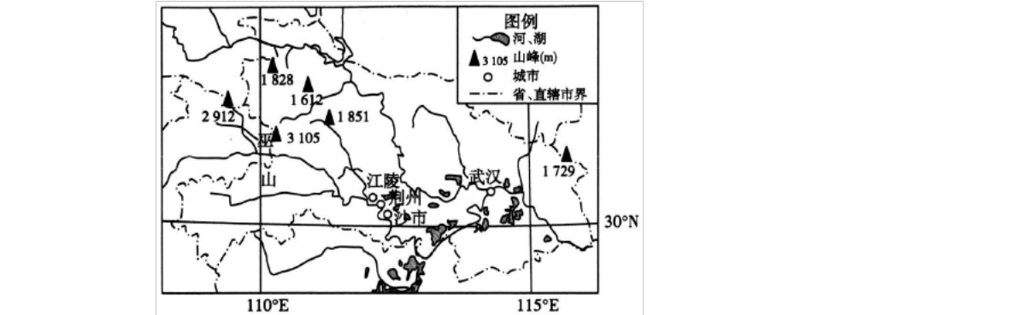

(1)分析荆州在元世祖忽必烈之前成为长江中游中心城市的原因。

(2)描述荆州城区中心位置变化特征，并分析其原因。

(3)请在下列两个问题中，选择其中一个问题作答。如果多做，则按所做的第一个问题计分。

问题①：分析荆州衰落的原因。

问题②：分析武汉兴起的原因。

5. 某城镇内部的地域结构为多核心结构，下图是“该城镇的建造与道路分布示意图”。读图，回

答下列问题：
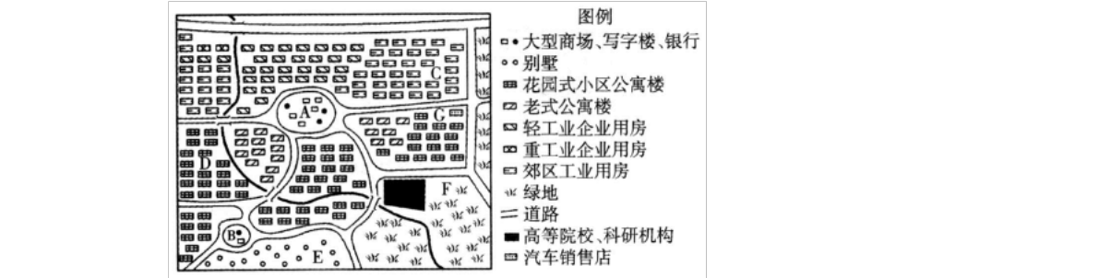

(1) A、B 中属于中心商务区的是__________，主要原因是_____________________________。

(2) C 、D、E 中属于低级居住区的是__________，其在城市中的普通分布规律是

__________________________________________________________________________________

___ 。

(3)汽车销售店布局在 G 处的理由是

__________________________________________________________________________________

_ ，高新技术产业园将布局在 F 处的主要依据是

。

(4)指出影响该城镇空间结构形成的主要因素。

6. 阅读图表材料，回答下列问题：

材料一 服务半径是指各项设施所服务范围的空间距离或者时间距离。公共服务设施的分级与服务 半径的确定应考虑两方面的因素：一是居民的使用频率，二是设施的规模效益。因此，不同级 别的公共服务设施，其服务半径也不一样。如下表所示，我国城乡公共服务设施的不同等级。


等级 特点 主要设施 服务半径

专业性商业服务设施

和影剧院、俱乐部、 服务半径为 大型社区(居住区级)
图书馆、 医院、 银行、800~1000
公共设施
邮电局、街道办事处米

等

菜店、综合商店、小
中级社区(居住小区 服务半径为
第二级 吃店、物业管理、幼
级)服务设施 400~500 米
儿园、中小学等

小型社区(居住组团、居委会、青少年活动
服务半径为 第三级 街坊、里弄、街巷、 室、老年活动室等居
150~250 米
村、寨等)服务设施住区公共服务设施
第一级
材料二 德国某社区公共服务设施的时间距离(步行)图。

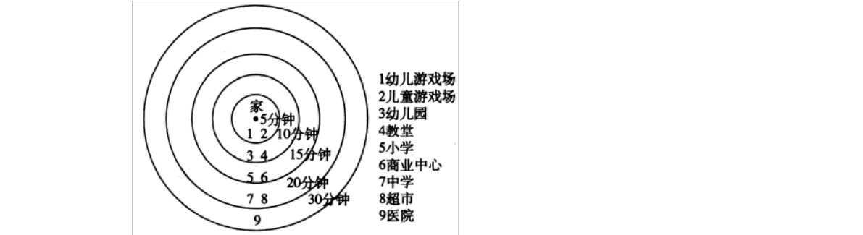

(1)从图中可以看出，城市公共服务设施中服务半径最大的是________ ，最小的是________、

__________ 。

(2)从我国城乡公共服务设施的等级来看，服务半径最大的服务设施属于________。

(3)居委会、青少年活动室、老年活动室等居住区公共服务设施属于________级。



7. 下列四种房屋建造图， 反映了四种不同的建造文化， 也反映了我国自然环境的地区差异。读图，

回答下列问题：

8. | (1)甲分布在我国__________地区，它反映了当地自然环境的特点是_____  (2)乙分布在我国__________地区，它反映了当地自然环境具有 ________________________________等特点。  (3)丙分布在我国__________地区，它反映了当地自然环境具有 ______________________________等特点。  (4) 丁分布在我国_________地区， 它反映了居住者的生产、 生活方式以___ 该地区也浮现了定居现象，这说明地域文化是  __________________________________________________________________  读“山西省的四合院示意图及相关材料”，回答下列问题： | ______________ 。  _____为主。 现在，  ____。

材料 我国山西省有一些四合院民居， 其房屋的屋脊由外向内单向倾斜， 用当地人的话说是“肥 水不流外人田”。
(1)山西不少地方农户园内都建有水窖，其水源来自________。

(2)“肥水不流外人田”反映出 ( )

A．山西省农作物主要种植在院内

B．山西省的水资源较少，居民对其十分珍惜

C．山西人以勤俭持家出名

D．山西人对水“敬若神灵”

(3)图中屋顶的形式与当地自然环境的密切关系是______________________________。

(4)四合院的住宅结构形式反映出华北地区冬季_____________的气候特点，这种结构可以挡 风，南窗较大，是为了冬季能进入较多的____。
9. 阅读图文材料，回答下列问题： 材料一 2022 年世界博览会(Expo 2022 )在中国上海市举行。

凝结中国传统文化精髓的中国馆由国家馆和地区馆两部份组成。这两部份的空间位置与取向， 分别体现了东方哲学对“天”“地”关系的理解。国家馆为“天”，富有雕塑感的造型主体 —— “东方之冠”高耸此间，形成开扬屹立之势；地区馆为“地”，如同基座般延展于国家馆 之下，形成浑厚依托之态。在这里，中国传统的斗拱造型有了斗胆的革新，传统的曲线设计被
拉直，层层出挑的主体造型显示了现代工程技术的力度美与结构美。
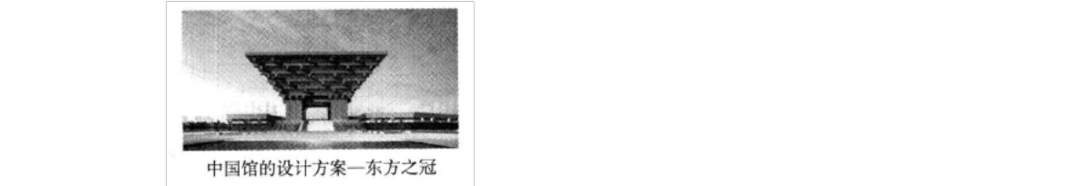

材料二 在近代历史上， 上海向来是打开中国的一把钥匙。 而黄浦江畔的外滩， 则是近代上海的 城市名片。 外滩东面即黄浦江， 西面为新哥特式、古典式、 中西合璧式等 52 座风格迥异的大楼， 被誉为“万国建造博物馆”。

(1)材料一表达出中国文化的哪些特点？

(2)世界博览会有“经济奥运会”之称。上海世博会推动着长江三角洲地区的经济发展，分析 上海成为长江三角洲地区核心城市的有利社会经济条件。

(3)结合材料及所学知识，分析外滩成为“万国建造博物馆”的历史原因。从上海外滩体现的 文化内涵中我们能得到哪些启示？

10. 下图是某城镇功能区规划示意图。读图，回答下列问题：
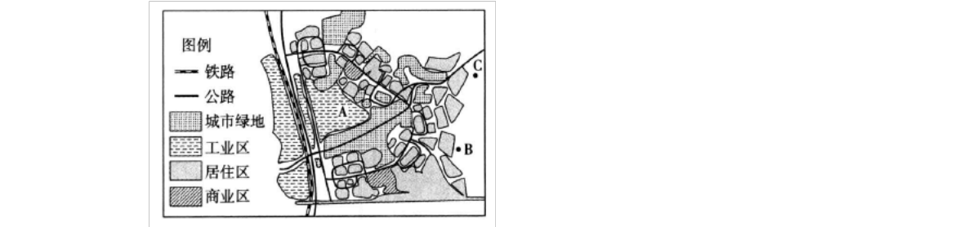

(1) 市政府计划将 A 区的工业外迁， 在此建立大型文化广场和娱乐休闲之地， 此举是否合理？ 为什么？
(2)该城镇规划居住区向东部发展，工业区向西部发展，是否合理？为什么？

(3)拟在 B 、C 两地中规划一处商业用地，你认为选择在何地？为什么？
11. 城镇是人类活动对地理环境影响最深刻的地方，优越的地理环境更有利于城镇的发展。读“我
国某城镇规划图”，回答下列问题：

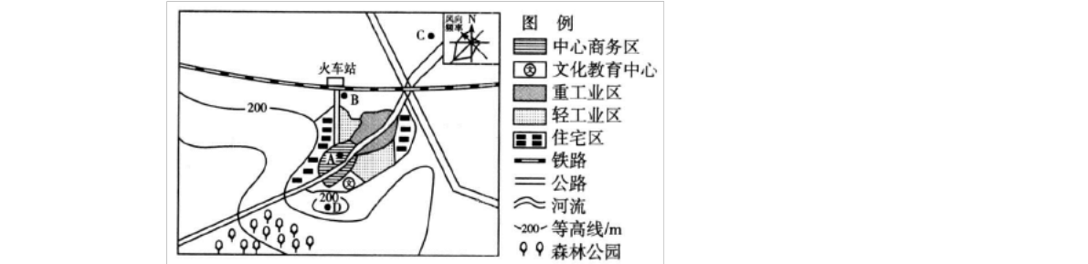

(1)根据图示信息，比较 A、B 、C 三地地租高低，并说明地租最高处的判断依据。

(2)请在 A、B、C、D 四地中，选择高级住宅区的最佳建造位置，并简析理由。

(3)下表为某中学地理研究性学习小组搜集的该城镇建设发展过程中水量的百分比变化情况。
分析该城镇水量百分比变化的原因。

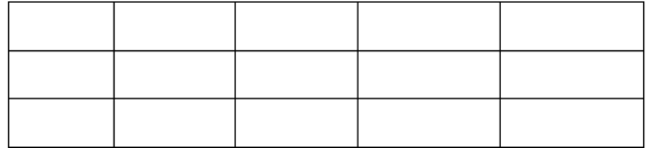
年份(年) 降水量(%) 蒸发量(%) 地表径流(%) 地下径流(%)

1960

2022
100

100
48

32
40

27
12

41
12. 阅读图文材料，回答下列问题：中共中央政治局2022 年 4 月 30 日召开会议，审议通过《京津
冀协同发展规划纲要》。纲要指出，推动京津冀协同发展是一个重大国家战略，核心是有序疏 解北京非首都功能，要在京津冀交通一体化、生态环境保护、产业升级转移等重点领域率先取 得突破。这意味着，经过一年多的准备，京津冀协同发展的顶层设计基本完成，推动实施这一
战略的总体方针已经明确。下图示意京津冀发展战略图。
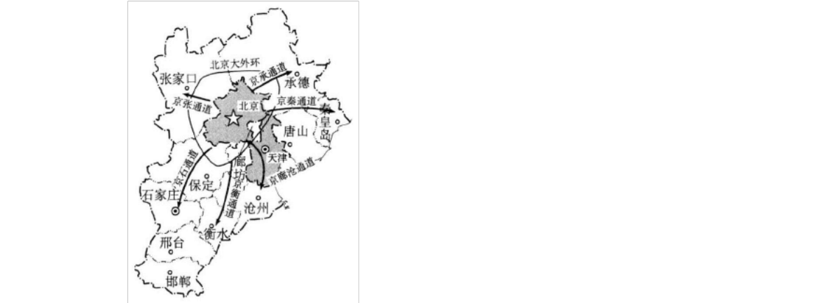

(1)简述我国实施推动京津冀协同发展战略的主要原因。

(2)在推动京津冀协同发展的过程中，应注意哪些问题？

(3)推动京津冀协同发展，会给京津冀地区带来哪些影响？

13. 阅读图文材料，回答下列问题：城市人口容量应与城市的经济发展、资源总量相适应。有人根

据上海经济发展水平和水资源总量，估算出2022 年、 2022 年和 2030 年上海常住人口容量(见 下表)。随着上海市城镇化进程的加速， 2022 年上海市常住人口已达 2301.91 万人，超过估算 的人口容量。

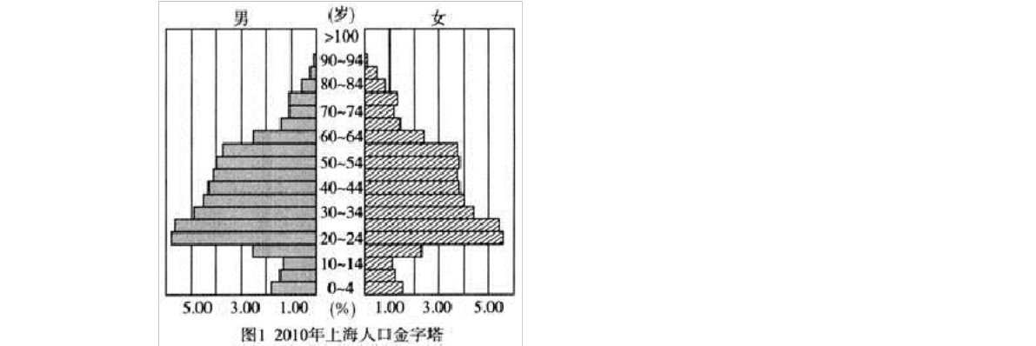
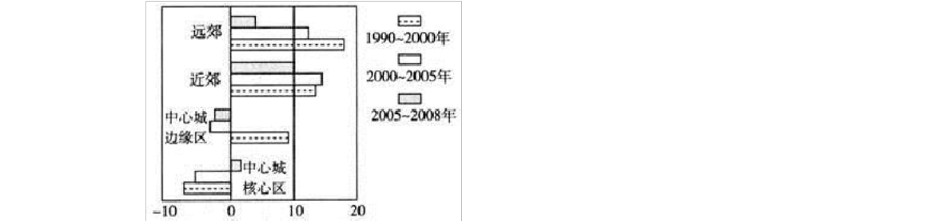
图 2 1990~2022 年上海不同区域常住人口年均增量(单位：万人/年)

上海市人口容量估算表(万人)

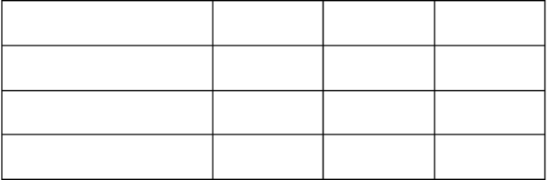
项目 2022 年 2022 年 2030 年

水资源限制的人口容量 1535.95 1705.68 1894.17

经济发展限制的人口容量 1460.99 1543.03 1596.84

综合常住人口容量 1788.5~18701841.5~19351894.5~2000

(1)读图 1，估算 2022 年上海的人口年龄构成，并判断上海的人口年龄构成特征。

(2)随着城市的发展，上海人口在地域分布上也有较大的变化。读图2，描述 1990~2022 年 上海常住人口在不同区域的变化特征。

(3)结合影响区域资源环境承载力的知识，从水资源和经济发展两个方面，分析上海今后提升 资源环境承载力可以采取的措施。

14. 读“我国中部某城市示意图”，回答下列问题：
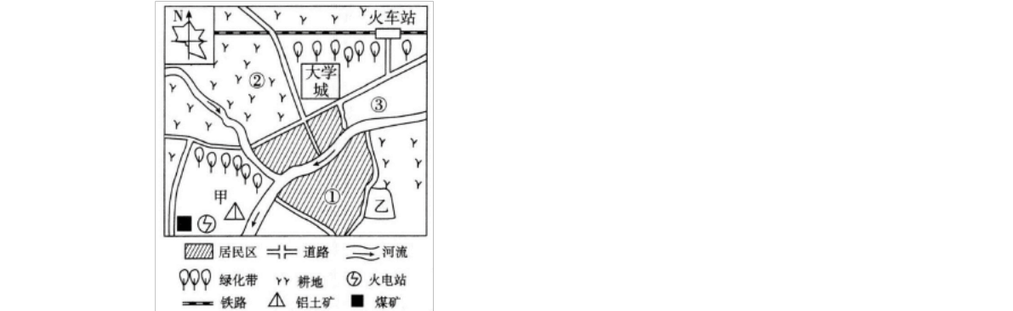

(1) 图中甲处应优先发展的大型工业企业是__________厂， 从影响工业布局的主导区位因素上 看，该工业属于________导向型工业。分析该工业在此处布局的区位优势。

(2)图中乙处为以服装、食品、自行车等轻工业为主的工业区，其主要区位优势是

_______________ 。

(3)该城市计划建一个以电子工业为主的新型工业园区，根据图中所提供的信息，你认为选在
①②③何处更好？并简述在此处兴建电子工业园区的主要依据。

15. 在成都开车太拥堵，坐地铁、公交又差一两公里不能到达目的地。共享单车的浮现，为人们解
决了出行的难题。它停放在城市的各个街角路口，使用者只需要用智能手机上的APP 扫一下车 身上的二维码，就可以把车解锁骑走，满足短途代步的需求。截至2022 年 11 月，已经有包括 OFO、摩拜、青桔、小蓝、骑呗等十余种单车，收费标准普通在0.5~1 元/小时。共享单车没有 停车桩、可以随停随取，并且 24 小时服务。

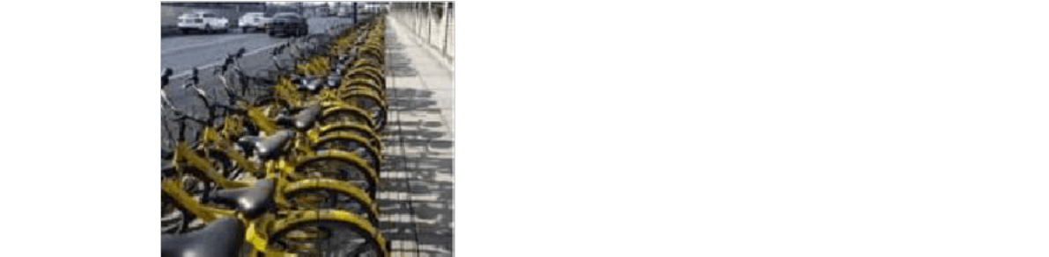

简析共享单车能在成都快速发展的原因。

16. 阅读图文材料，完成下列要求。

19 世纪末，英国社会活动家霍华德提出“田园城市”的城市规划设想。他认为“田园城市” 应该是一种兼有城市和乡村优点的理想城市，其实质就是城和乡的结合体。卫星城是指在大城 市管辖区范围内或者与市中心相距不到 100 km 的范围内， 在生产、生活等方面与市区有密切联系，
人口规模在数万人以上的城镇。下图为田园城市构想图(1 英亩＝4047m2)。
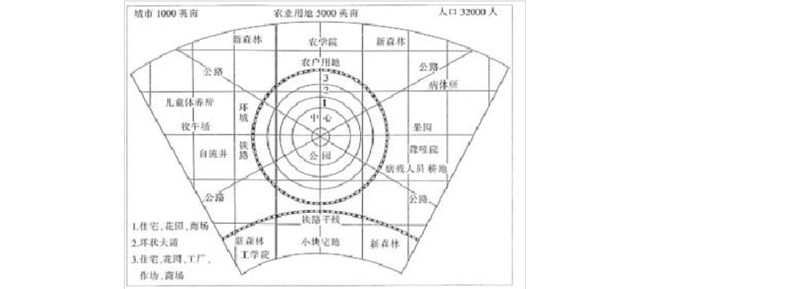

(1)猜测“田园城市”中心区面积最大的功能区起到的主要作用。与“田园城市”相比，分析 传统城市存在的劣势。

(2)从城市扩张角度比较“田园城市”和卫星城的本质区别。

(3)针对建设宜居卫星城来缓解主城区城市化过程中浮现的一些问题，有人赞同， 有人不赞同。 试表明你支持的观点，并做出合理的解释。
17. 如图为我国某区域 1986 年和 2000 年城市分布图。读图，完成下列各题。
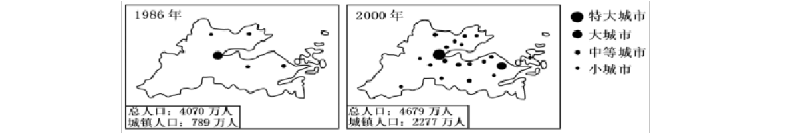

(1)与 1986 年相比，该区域 2000 年城镇人口总数较______，城镇人口比重较______。

(2) 2000 年，该区域各大城市的数目比中等城市______ 。普通情况下，城市规模越大，服务

范围越______。

(3)城市化过程中，部份城市交通拥堵问题突出。请你提出两条缓解交通拥堵的建议______。

18. 阅读图文材料，完成下列要求。

新疆吐鲁番市高昌区绿洲位于新疆东部，地处天山支脉博格达峰南麓，是典型的农业绿洲;绿洲 东部采取水渠、机电井联合灌溉为主，大力发展种植业。下图示意高昌区绿洲分布。
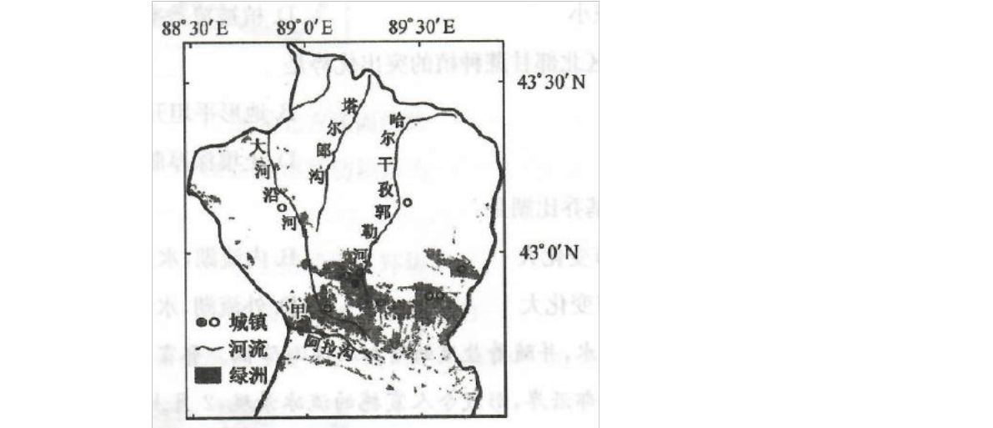

(1)简述图中河流的水文水系特征。

(2)说明图示区域城镇的分布特征并分析其分布的区位条件。

(3)简析绿洲东部大力发展种植业可能带来的不利影响。

19. 阅读图文材料，完成下列问题。
材料一：联合国从寿命、教育和收入等方面评选了全球宜居国家，冰岛多次名列其中。

材料二：当低碳环保理念正日益引领世界工业发展潮流之际，炼铝等高耗能产业却在冰岛获得 了迅速发展。按照规则，估计到2022 年其铝产量将突破百万吨，并逐步成为冰岛创造业的支柱 产业之一。尽管如此，冰岛的空气质量并未受到明显影响。
材料三： 图 1 为冰岛地形示意图， 图 2 为雷克雅未克气候资料图， 图 3 为冰岛土地利用统计图。

以上内容仅为本文档的试下载部分，为可阅读页数的一半内容。如要下载或阅读全文，请访问：https://d.book118.com/558074070102006042

